УТВЕРЖДЕНА
Распоряжением администрации
Верхнетоемского муниципального округа
от 2024 года № -р

Схема расположения земельного участка на кадастровом плане территории

Условный номер земельного участка: ЗУ1 |  |  | МСК-29, зона 3
Площадь земельного участка: 1450 кв.м.
Обозначение характерных точек границ | Координаты, м |  | Расстояние, м
Обозначение характерных точек границ | Х | Y | Расстояние, м
1 | 2 | 3 | 4
н1 | 367445,82 | 3461945,80
 |  |  | 34,98
н2 | 367415,97 | 3461964,03
 |  |  | 41,38
н3 | 367394,37 | 3461928,73
 |  |  | 34,97
н4 | 367424,13 | 3461910,37
 |  |  | 41,54
н1 | 367445,82 | 3461945,80
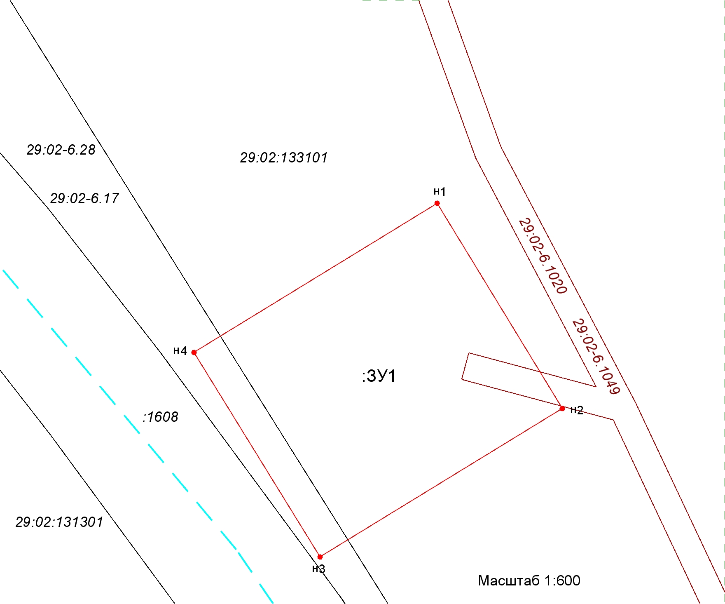
Условные обозначения:
 | - вновь образованная часть границы, сведения о которой достаточны для определения ее местоположения
 | - характерная точка границы, сведения о которой позволяют однозначно определить ее положение на местности
 | - граница земельного участка, сведения о котором содержатся в ГКН
нi | - обозначение характерной точки границы образуемого земельного участка, где i номер характерной точки

Кадастровый квартал: 29:02:133101
Территориальная зона: ЖУ - Зона застройки индивидуальными жилыми домами
Адрес участка: Российская Федерация, Архангельская область, Верхнетоемский муниципальный округ, деревня Трубинская
Наименование вида разрешенного использования ЗУ: Для ведения личного подсобного хозяйства (приусадебный земельный участок)
Категория земель: Земли населенных пунктов

Исп. Инженер ТГО ООО «ТехКонсалт», Фомина А.М. тел. 8(81831) 22-5-44, 8-921-084-33-00 Е-mail: tehkonsalt@yandex.ru

